关于在pycharm中工程依赖包的相关笔记整理

1. 在pycharm工具中创建的工程所以下载应用的依赖包都是相互独立的，保存在各自工程的的venv\Lib\site-packages目录下。
2. 为项目添加依赖包的方法有2种：

（1）、IDE下载安装，在File | Settings | Project: MyFirstPython1 | Project Interpreter界面，点击右边“+”号，搜索框输入要安装的依赖包的名，然后点击左边下角的Install Package

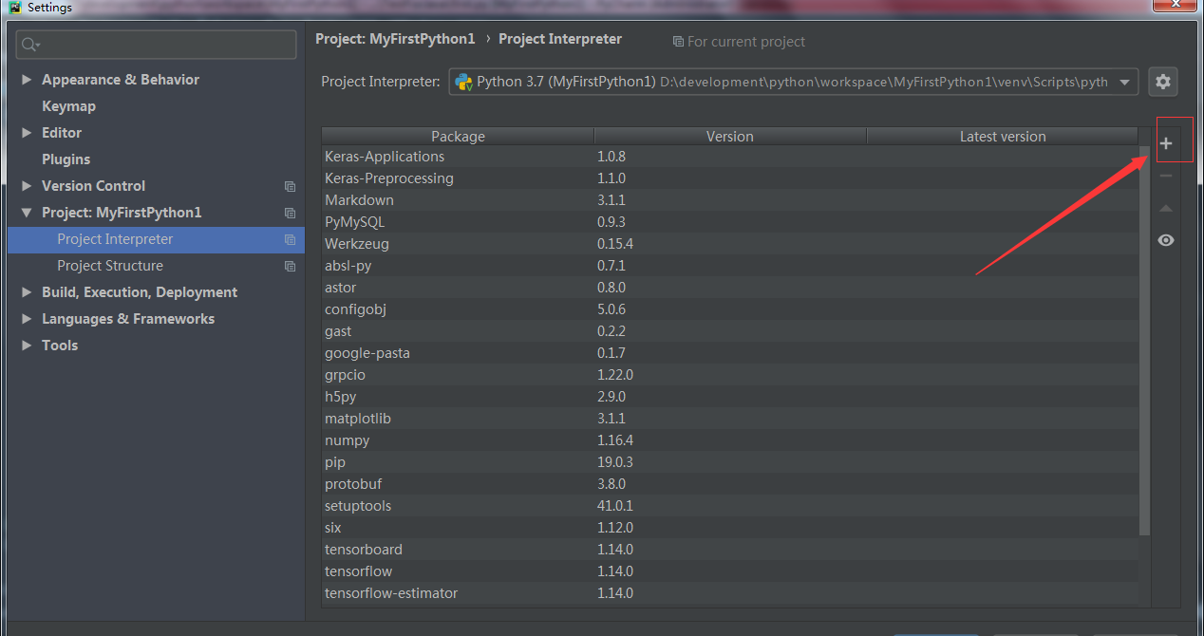

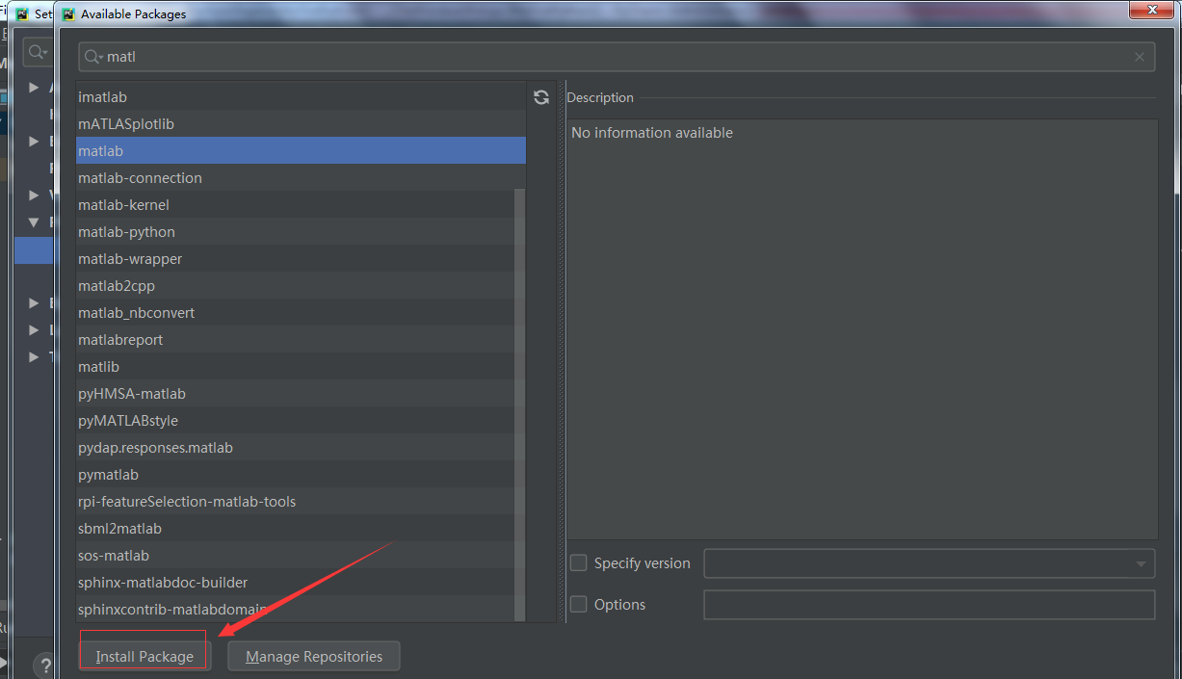

（2）、命令行安装，在pycharm底部的Terminal（终端）输入命令行安装

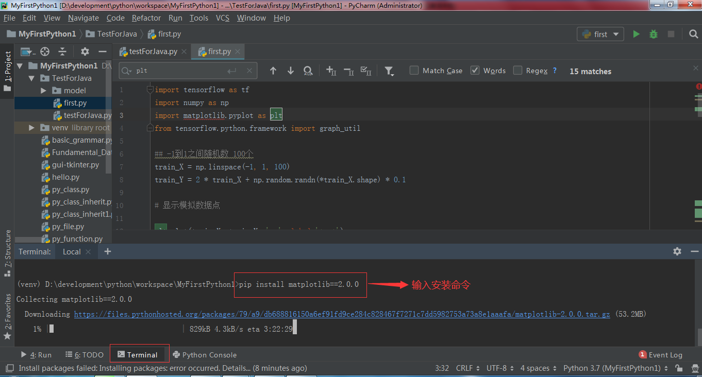

（3）、手动拷贝法。可以直接从一个工程的venv\Lib\site-packages目录下拷贝某一个依赖包目录到另外一个工程的venv\Lib\site-packages目录

（4）、注意：在pycharm中直接安装和通过命令行安装，都是接使用国外的pip镜像安装，网络特变慢，可能会失败，不好安装。可以使用国内的pip镜像，推荐清华大学的<https://pypi.tuna.tsinghua.edu.cn/simple>。

使用方法：在终端命令行输入：

pip install -i https://pypi.tuna.tsinghua.edu.cn/simple matplotlib==2.0.0

可能会报错：

Command "python setup.py egg_info" failed with error code 1 in C:\Users\ADMINI~1\AppData\Local\Temp\pip-install-ysqyyfsj\matplotlib\